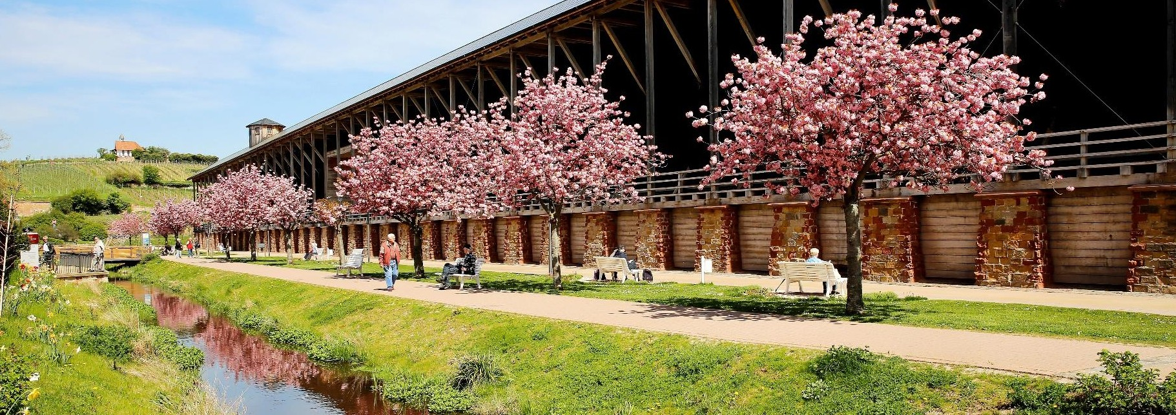

Zur Verstärkung unseres Teams der Musikschule Bad Dürkheim suchen wir zum 01.09.2023:

LEHRKRAFT (M/W/D) FÜR KLAVIER (JAZZ UND POPULARMUSIK)
Entgeltgruppe TVöD 9b (VKA) – Teilzeit mit 13 Wochenstunden (17,33 Stunden à 45 Minuten)

davon 9,5 Wochenstunden (12,66 Stunden à 45 Minuten) unbefristet
3,5 Wochenstunden (4,66 Stunden à 45 Minuten) befristet aufgrund einer Schulkooperation

IHRE AUFGABEN IHR PROFIL
- Unterrichtserteilung von Einzel- und Gruppen-  unterricht für Kinder, Jugendliche und Erwachsene  der Unter-, Mittel- und Oberstufe im Fach Klavier  - Übernahme der bestehenden Schüler:innen (Unterrichtstage dienstags und mittwochs)  - Teilnahme an Vorspielen der Schüler:innen sowie deren musikalische Begleitung bei Konzerten und freiwilligen Leistungsprüfungen  - Mitwirkung an musikalischen Veranstaltungen der Musikschule und der Stadt Bad Dürkheim | - musikalisch-pädagogisches Studium an einer Hochschule oder Fachakademie mit entsprechendem Abschluss mit Schwerpunkt Jazz und Popularmusik  - Berufserfahrung, Kenntnisse in den Bereichen Öffentlichkeitsarbeit und Musikschulpädagogik ist wünschenswert  - Unterrichtserfahrung im Einzel- und Gruppen-unterricht in allen Alters- und Leistungsstufen  - Freundlichkeit und Souveränität im Umgang mit Schüler:innen, Eltern, Kollegium und Verwaltung  - Pädagogische Kompetenz, Konfliktfähigkeit, Belastbarkeit, Dienstleistungskompetenz, Engagement  - Bereitschaft zur fächerübergreifenden Teamarbeit sowie Unterstützung und Mitwirkung ggf. auch in den Abendstunden bzw. an Wochenenden

WIR BIETEN IHNEN
- Ein verantwortungsvolles, vielseitiges Aufgabengebiet in einem engagierten Team
- Attraktive Vergütungsbestandteile im Rahmen des TVöD wie Jahressonderzahlung, Leistungsentgelt, arbeitgeberfinanzierte betriebliche Altersversorgung und vermögenswirksame Leistungen
- Möglichkeit der Entgeltumwandlung
- Ein sicherer, konjunkturunabhängiger Arbeitsplatz
- Vielfältige Fort- und Weiterbildungsmöglichkeiten
- Ein betriebliches Gesundheitsmanagement

Wir freuen uns auf Ihre Bewerbung mit den üblichen Unterlagen (Lebenslauf, Nachweis über abgeschlossene Berufsausbildung, Weiterbildungszertifikate, Arbeitszeugnisse, Referenzen etc.) per Mail an: bewerbungen@bad-duerkheim.de (in einer pdf-Datei) bis zum 25. Juni 2023.

Bei entsprechender Eignung werden anerkannte Schwerbehinderte bevorzugt eingestellt.

Bei Fragen stehen Ihnen Herr Frank Metzger und Frau Chiara Amborn, Tel.: 06322 / 935 4100, Mail: musikschule@bad-duerkheim.de, zur Verfügung.

Mit Ihrer Bewerbung stimmen Sie der weiteren internen Verarbeitung und Speicherung Ihrer personenbezogenen Daten zu dienstlichen Zwecken bzw. zum Zwecke der Bewerberauswahl gemäß der EU-DS-GVO (Art. 88) und des Landesdatenschutzgesetzes (§13 LDSG) zu.

